

Gestion de Grandes volumenes de Datos

TP 2: Neo4J- Modelado y Presentación

Autor:
Ing. Gustavo Bastian
Enunciado
Se desea modelar la información de alumnos de la facultad en Neo4j, de modo tal que se
puedan resolver las siguientes consultas:
- Listado de alumnos que cursaron materias juntos, pero en esta materia son de distintos grupos.
- Listado de docentes que dictaron más de una materia.
- Tu propio promedio de calificaciones.
- Listado para recomendación de alumnos que cursaron en el mismo curso y cuatrimestre pero no se conocen entre sí.
- Listado de los conocidos de tus conocidos, hasta longitud 2, e indefinida.
- Apellido y nombre de alumnos que también son docentes (ver pedido adicional para esta consulta).
- Dado un alumno en particular, se quiere obtener el listado de materias electivas que no haya cursado, en base al criterio de haber sido cursadas por otros alumnos que cursaron por lo menos una en común con él.
- Hacer una variante del ítem anterior, recomendando sólo si el otro alumno es un contacto (directo o indirecto).
- Consulta adicional, decidida por el alumno.
Tareas:
● Diseñar el modelo para soportar las consultas.
● Armar el gráfico de dominio, indicando las propiedades contempladas para nodos y
relaciones.
● Justificar las decisiones tomadas para armar el modelo (sobre tipos de nodos,
relaciones, etc.)
● Cargar los datos correspondientes al dominio.
● Resolver las consultas solicitadas en Cypher.

Se pide entregar:
● Gráfico de dominio reflejando el modelo armado, con sus justificaciones
correspondientes.
● Código cypher de las cargas de datos.
● Enunciado de última consulta.
● Para cada consulta, código cypher correspondiente, y screenshots de las pantallas,
una con el grafo y otra con la lista de valores obtenidos.
● Para la consulta del ítem nro. 6, además de su resolución, indicar una variante en el
modelado (puntualmente pensando en esta consulta) que también permita obtener el
resultado, cómo sería la estrategia y el código de la variante.
● Impresión de pantalla del grafo completo correspondiente a la base de datos
generada.

Diseño de la solución:

La solución propuesta consta de 2 tipos de nodos y 3 tipos de relaciones. Cuando se menciona grupos de alumnos en el enunciado, lo traduje como año de dictado asumiendo cursos anuales.

Tipo de nodo 1: Persona

Breve descripcion : Contiene información sobre las personas.

Propiedades(con datos de ejemplo cargados):

"fechanac": "01/08/1966",
"apellido": "Corrado",
"id": 1,
"nombre": "Gustavo",
"email": "gustavo.corrado@gmail.com",
"pais": "Argentina"

Tipo de nodo 2: Materia

Breve descripcion : Contiene información sobre las materias que se dictaron: numero de identificación, nombre y si es oblicatoria o electiva.

Propiedades(con datos de ejemplo cargados):
"tipo": "obligatoria",
"id": 3,
"nombre": "Analisis Matemático"

Tipo de relacion 1: CURSO

Breve descripcion : Contiene información sobre el resultado de la cursada de la materia(año de cursado y nota obtenida). Sirve para relacionar personas con las materias que cursó.

Propiedades(con datos de ejemplo cargados):
"nota": 6,
"año": "2002"

Tipo de relacion 2: DICTO

Breve descripcion : Contiene información sobre el dictado de una materia, en un principio solo el año de dictado. Sirve para relacionar a la persona que dicto la cursada con la materia correspondiente,

Propiedades(con datos de ejemplo cargados):
"año": "2002"

Tipo de relacion 3: CONOCE

Breve descripcion : Sirve para relacionar dos personas diferentes. Puede ser unidireccional, ya que una persona pudo haber oido hablar de otra o puede poseer su correo.

Propiedades(con datos de ejemplo cargados): No posee propiedades.

Se propone generar un modelo con 12 materias y 20 personas.
Las materias serán:
- Análisis Matematico, tipo “obligatoria”
- Geometria, tipo “obligatoria”
- Identificación de sistemas, tipo “obligatoria”
- Arquitecturas de datos, tipo “obligatoria”
- Diseño aeroespacial, tipo “obligatoria”
- Geologia Venusiana, tipo “obligatoria”
- Atmosfera de Saturno, tipo “obligatoria”
- Aerodinamica de Odonatos, tipo “electiva”
- C, tipo “electiva”
- Javascript, tipo “electiva”
- Odonatos en Venus, tipo “electiva”
- Odonatos en Marte, tipo “electiva”

La creacion de las personas se presentan al final del documento. Para simplificar se utilizan 3 docentes (id:1,6,7) y un alumno docente (id:4). Se presentan los gráficos a medida que se realiza la acción de crearlos.
La tabla de materias queda:

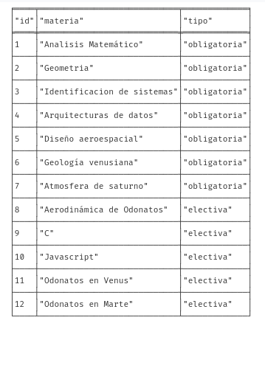

La tabla de personas queda:
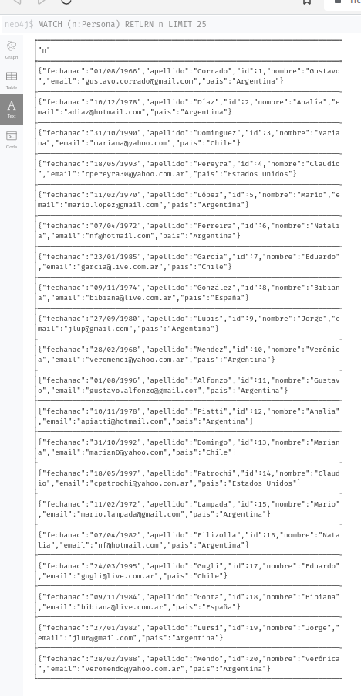

Luego de agregar la relación de dictado de materias puedo obtener el siguiente grafo de los profesores.
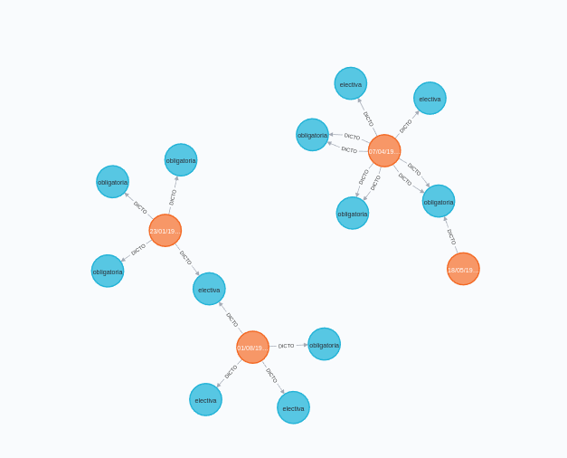

Y la tabla queda:
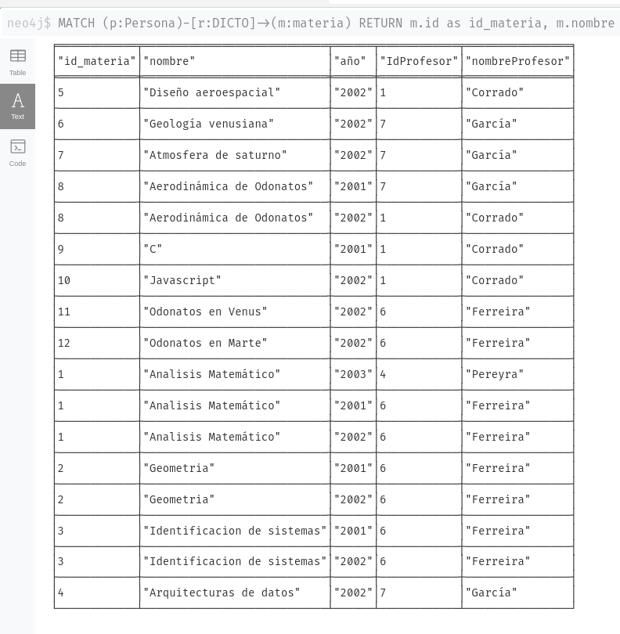

Luego se cargan, las relaciones de cursó y conoce. Y el gráfico de todas las relaciones queda:

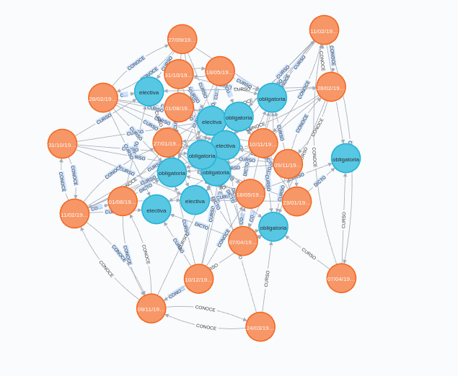

Respuestas a lo solicitado:
1) Listado de alumnos que cursaron materias juntos:

